(…) Ojczyzna moja - to wioski i miasta, To rzeki, lasy, kwietne niwy, łąki,
Wśród pól lechickich sadzone od Piasta; Gdzie pieśń nadziei śpiewają skowronki(…)

Szkolny Konkurs Literacki

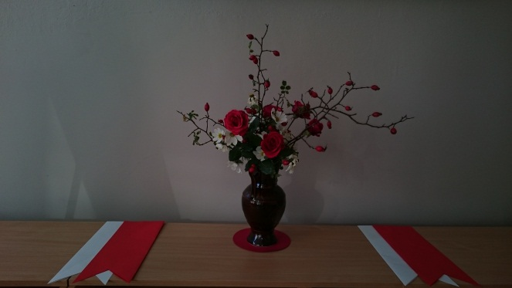

PIĘKNA JEST MOJA OJCZYZNA

z okazji święta odzyskania przez Polskę niepodległości

Zapraszamy uczniów Zespołu Szkół w Chocianowie do udziału w konkursie

Regulamin

Szkolnego Konkursu Literackiego

PIĘKNA JEST MOJA OJCZYZNA

§ 1

Cele konkursu

- upamiętnienie odzyskania przez Polskę niepodległości,
- rozbudzenie wśród młodzieży zainteresowania historią Polski,
- kształtowanie patriotycznych i obywatelskich postaw,
- zachęcenie nauczycieli i wychowawców do krzewienia wiedzy o historii Polski,
- rozwijanie twórczego zaangażowania uczniów.

§ 2

Zasady uczestnictwa

- Konkurs jest skierowany do uczniów Zespołu Szkół w Chocianowie.

- Prace nadesłane na konkurs muszą być pracami indywidualnymi nigdzie wcześniej niepublikowanymi i nieprzedstawianymi na innych konkursach.

- Prace zgłoszone do konkursu nie będą zwracane autorom.

- Zgłoszenie prac do konkursu jest równoznaczne z przekazaniem praw autorskich do nich, w tym też zdjęć na rzecz organizatora, o których mowa w art. 50 ustawy z dnia 4 lutego 1994 r. o prawie autorskim i prawach pokrewnych (Dz.U. z 2016 r. Nr 90 poz. 631).

- Organizator konkursu ma prawo do utrwalania poprzez wytwarzanie określoną techniką egzemplarzy pracy, w tym techniką drukarską, , wystawienie, wyświetlenie, odtworzenie, jak również publiczne udostępnianie utworu.

- Prace powinny w swojej tematyce wyrażać miłość do ojczyzny jako miejsca, którego potrzebujesz i które potrzebuje Ciebie.

- Komisja konkursowa oceni: poprawność językową, oryginalność zaprezentowania tematu, ogólny wyraz artystyczny.
§ 3

Charakterystyka pracy:
- Długość utworu (utwór poetycki, proza)) może zajmować maksymalnie 2 strony formatu A4 (czcionka Times New Roman, rozmiar 12, interlinia 1,5).
- Do pracy należy dołączyć formularz zgłoszeniowy (zał. nr 1).

§ 4

Termin i miejsce składania prac

- Prace należy składać do 08 listopada 2019 r. w bibliotece szkolnej.
- Uroczyste wręczenie nagród odbędzie się 14 listopada 2019 roku na długiej przerwie w czytelni.
- Prace przyniesione po terminie nie będą oceniane.

§ 5

Zasady przyznawanie nagród

- Spośród złożonych na konkurs prac Komisja wybrana przez Organizatora konkursu wyłoni trzy zwycięskie prace.
- Prace, które nie będą spełniać warunków regulaminu zostaną odrzucone przez Komisję.
- Decyzje Komisji są ostateczne.
- Laureaci pierwszego, drugiego i trzeciego miejsca konkursu otrzymają dyplomy i nagrody.

§ 6

Postanowienia końcowe

- Zgłoszenie udziału w konkursie oznacza pełną akceptację warunków niniejszego regulaminu.
- Sprawy nieujęte w niniejszym regulaminie oraz kwestie sporne rozstrzyga organizator konkursu.

Organizator:
Nadzieja Guzowska
nauczyciel języka polskiego i historii

Załącznik nr 1
(oświadczenie uczestnika konkursu)

SZKOLNY KONKURS LITERACKI: PIĘKNA JEST MOJA OJCZYZNA

Imię i nazwisko autora utworu:

…………………………………………………………………………….........................

Klasa: ………………………

Oświadczam, że jestem autorem utworu:

……………………………………………………………………………………………..

…………………………….
(czytelny podpis autora)

